|  |  |
| --- | --- |
| **ԱԼԱՎԵՐԴԻ ՀԱՄԱՅՆՔԻ ԱԼԱՎԵՐԴԻ ՔԱՂԱՔԻ Ս. ՍՊԱՆԴԱՐՅԱՆ ՓՈՂՈՑ, 10/3 ՀԱՍՑԵՈՒՄ ԳՏՆՎՈՂ, ԿԱԴԱՍՏՐԱՅԻՆ 06-002-0038-0520 ԾԱԾԿԱԳՐՈՎ, ԲՆԱԿԱՎԱՅՐԵՐԻ ՆՊԱՏԱԿԱՅԻՆ ՆՇԱՆԱԿՈՒԹՅԱՆ, ԲՆԱԿԵԼԻ ԿԱՌՈՒՑԱՊԱՏՄԱՆ ԳՈՐԾԱՌՆԱԿԱՆ ՆՇԱՆԱԿՈՒԹՅԱՆ 0.00876** **ՀԱ ՄԱԿԵՐԵՍՈՎ ՀՈՂԱՄԱՍԻ**  **ԳԼԽԱՎՈՐ ՀԱՏԱԿԱԳԻԾ Մ 1:1000** | **ՀԱՍՏԱՏՈՒՄ ԵՄ ԱԼԱՎԵՐԴԻ**  **ՀԱՄԱՅՆՔԻ ՂԵԿԱՎԱՐ՝ Դ. ՂՈՒՄԱՇՅԱՆ** |

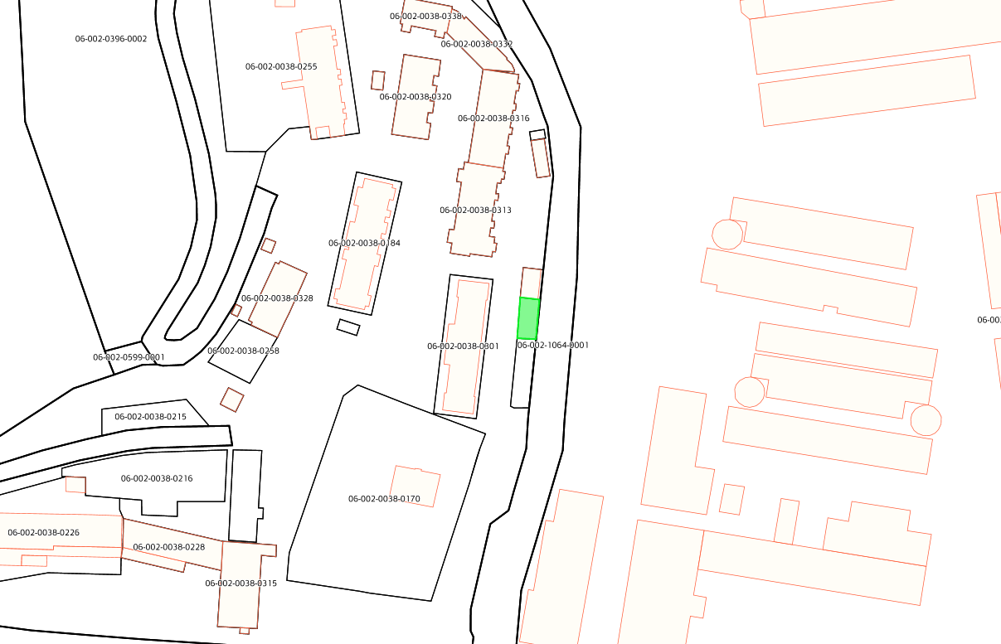

ԱՌԱՋԱՐԿՎՈՂ ՀՈՂԱՄԱՍ

|  |  |
| --- | --- |
| **ԱԼԱՎԵՐԴԻ ՀԱՄԱՅՆՔԻ ԱՔՈՐԻ ԳՅՈՒՂԻ ՎԱՐՉԱԿԱՆ ՏԱՐԱԾՔՈՒՄ ԳՏՆՎՈՂ, ԿԱԴԱՍՏՐԱՅԻՆ 06-022-0101-0158 ԾԱԾԿԱԳՐՈՎ, ԳՅՈՒՂԱՏՆՏԵՍԱԿԱՆ ՆՊԱՏԱԿԱՅԻՆ ՆՇԱՆԱԿՈՒԹՅԱՆ, ՎԱՐԵԼԱՀՈՂ ՀՈՂԱՏԵՍՔԻ 0.15 ՀԱ ՄԱԿԵՐԵՍՈՎ ՎԱՐԵԼԱՀՈՂ ՀՈՂԱՏԵՍՔԻ ՀՈՂԱՄԱՍԻ**  **ԳԼԽԱՎՈՐ ՀԱՏԱԿԱԳԻԾ Մ 1:5000** | **ՀԱՍՏԱՏՈՒՄ ԵՄ ԱԼԱՎԵՐԴԻ**  **ՀԱՄԱՅՆՔԻ ՂԵԿԱՎԱՐ՝ Դ. ՂՈՒՄԱՇՅԱՆ** |

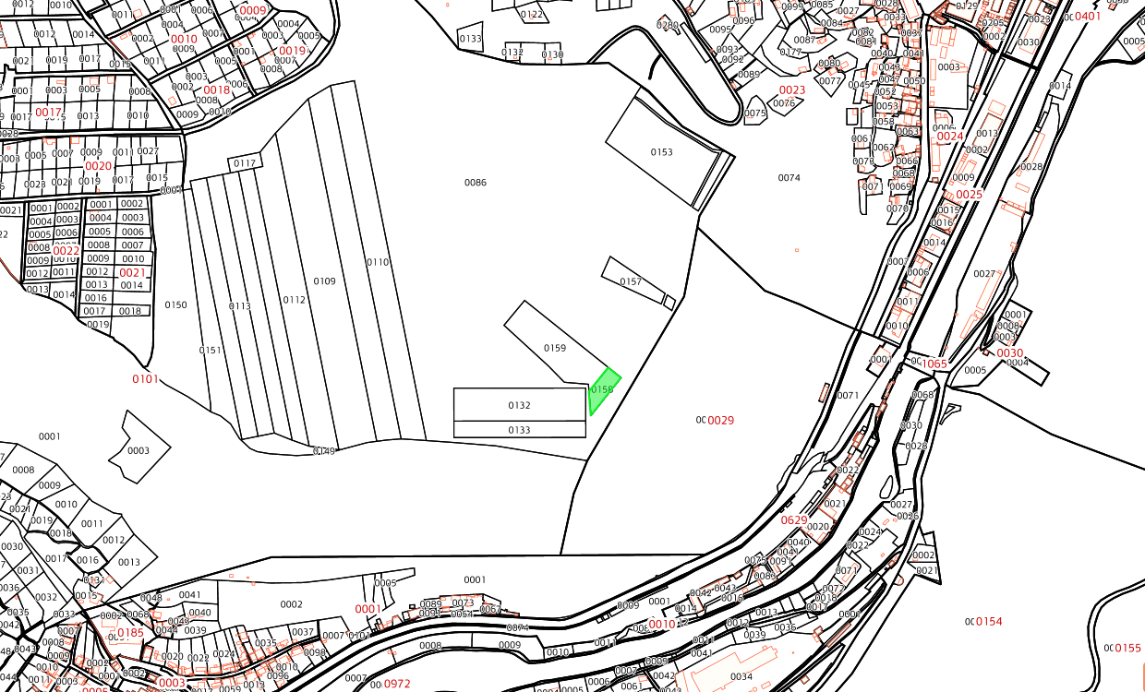

ԱՌԱՋԱՐԿՎՈՂ ՀՈՂԱՄԱՍ

|  |  |
| --- | --- |
| **ԱԼԱՎԵՐԴԻ ՀԱՄԱՅՆՔԻ ԱՔՈՐԻ ԳՅՈՒՂԻ ՎԱՐՉԱԿԱՆ ՏԱՐԱԾՔՈՒՄ ԳՏՆՎՈՂ, ԿԱԴԱՍՏՐԱՅԻՆ 06-022-0101-0156 ԾԱԾԿԱԳՐՈՎ, ԳՅՈՒՂԱՏՆՏԵՍԱԿԱՆ ՆՊԱՏԱԿԱՅԻՆ ՆՇԱՆԱԿՈՒԹՅԱՆ, ՎԱՐԵԼԱՀՈՂ ՀՈՂԱՏԵՍՔԻ 0.02388 ՀԱ ՄԱԿԵՐԵՍՈՎ ՎԱՐԵԼԱՀՈՂ ՀՈՂԱՏԵՍՔԻ ՀՈՂԱՄԱՍԻ**  **ԳԼԽԱՎՈՐ ՀԱՏԱԿԱԳԻԾ Մ 1:1500** | **ՀԱՍՏԱՏՈՒՄ ԵՄ ԱԼԱՎԵՐԴԻ**  **ՀԱՄԱՅՆՔԻ ՂԵԿԱՎԱՐ՝ Դ. ՂՈՒՄԱՇՅԱՆ** |

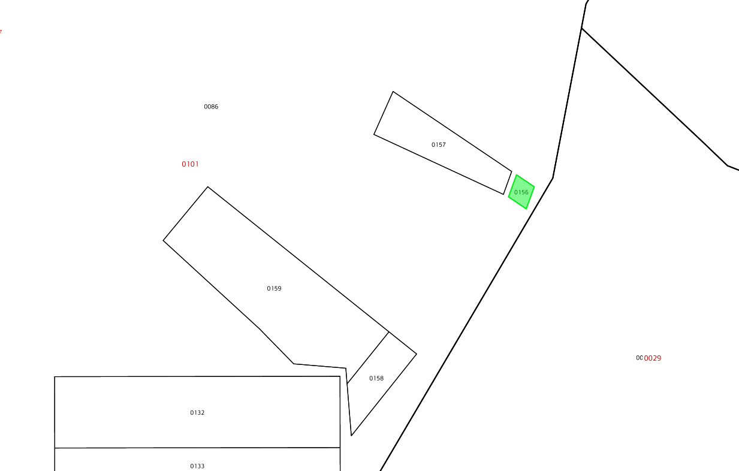

ԱՌԱՋԱՐԿՎՈՂ ՀՈՂԱՄԱՍ

|  |  |
| --- | --- |
| **ԱԼԱՎԵՐԴԻ ՀԱՄԱՅՆՔԻ ԱՔՈՐԻ ԳՅՈՒՂԻ ՎԱՐՉԱԿԱՆ ՏԱՐԱԾՔՈՒՄ ԳՏՆՎՈՂ, ԿԱԴԱՍՏՐԱՅԻՆ 06-022-0101-0157 ԾԱԾԿԱԳՐՈՎ, ԳՅՈՒՂԱՏՆՏԵՍԱԿԱՆ ՆՊԱՏԱԿԱՅԻՆ ՆՇԱՆԱԿՈՒԹՅԱՆ, ՎԱՐԵԼԱՀՈՂ ՀՈՂԱՏԵՍՔԻ 0.24791 ՀԱ ՄԱԿԵՐԵՍՈՎ ՎԱՐԵԼԱՀՈՂ ՀՈՂԱՏԵՍՔԻ ՀՈՂԱՄԱՍԻ**  **ԳԼԽԱՎՈՐ ՀԱՏԱԿԱԳԻԾ Մ 1:5000** | **ՀԱՍՏԱՏՈՒՄ ԵՄ ԱԼԱՎԵՐԴԻ**  **ՀԱՄԱՅՆՔԻ ՂԵԿԱՎԱՐ՝ Դ. ՂՈՒՄԱՇՅԱՆ** |

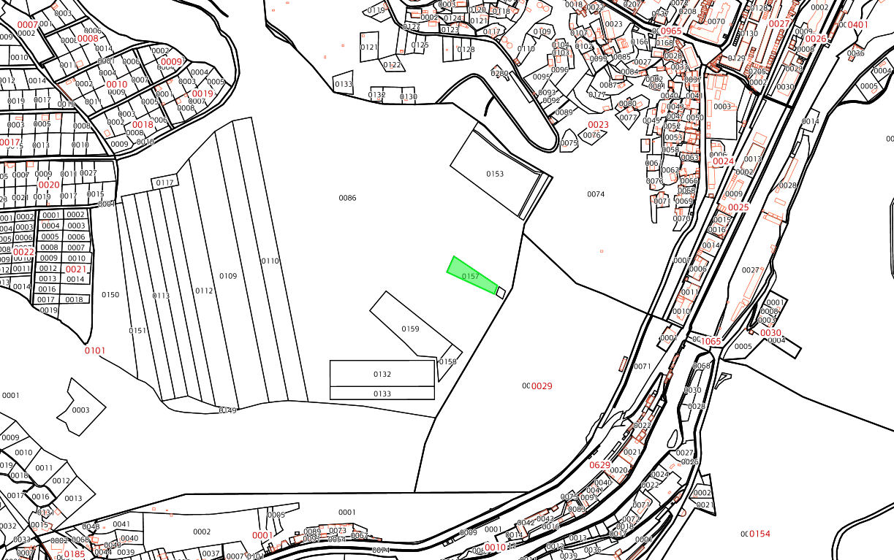

ԱՌԱՋԱՐԿՎՈՂ ՀՈՂԱՄԱՍ

|  |  |
| --- | --- |
| **ԱԼԱՎԵՐԴԻ ՀԱՄԱՅՆՔԻ ԱՅԳԵՀԱՏ ԳՅՈՒՂԻ ՎԱՐՉԱԿԱՆ ՏԱՐԱԾՔՈՒՄ ԳՏՆՎՈՂ, ԿԱԴԱՍՏՐԱՅԻՆ 06-014-0301-0027 ԾԱԾԿԱԳՐՈՎ, ԳՅՈՒՂԱՏՆՏԵՍԱԿԱՆ ՆՊԱՏԱԿԱՅԻՆ ՆՇԱՆԱԿՈՒԹՅԱՆ, ՎԱՐԵԼԱՀՈՂ ՀՈՂԱՏԵՍՔԻ 0.10013 ՀԱ ՄԱԿԵՐԵՍՈՎ ՎԱՐԵԼԱՀՈՂ ՀՈՂԱՏԵՍՔԻ ՀՈՂԱՄԱՍԻ**  **ԳԼԽԱՎՈՐ ՀԱՏԱԿԱԳԻԾ Մ 1:5000** | **ՀԱՍՏԱՏՈՒՄ ԵՄ ԱԼԱՎԵՐԴԻ**  **ՀԱՄԱՅՆՔԻ ՂԵԿԱՎԱՐ՝ Դ. ՂՈՒՄԱՇՅԱՆ** |

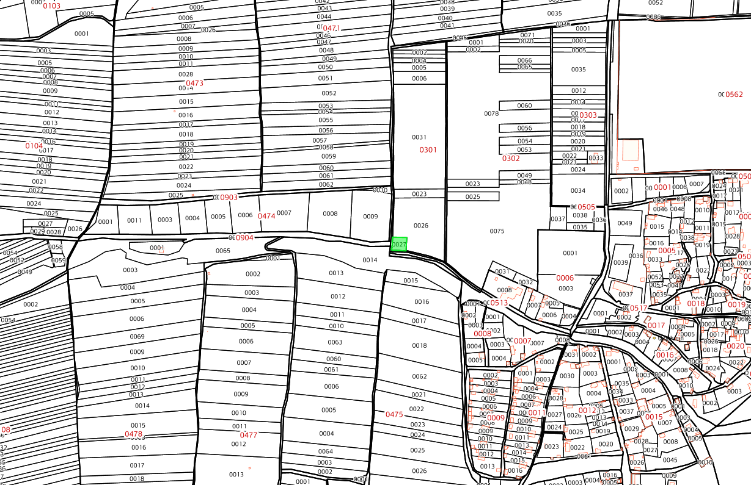

ԱՌԱՋԱՐԿՎՈՂ ՀՈՂԱՄԱՍ